Priedas Nr. 2

ŠARVUOTO VISUREIGIO JLTV GALINĖS KĖBULO DALIES, GERVĖS IR ŠONINIŲ LANGŲ TENTŲ TECHNINĖ SPECIFIKACIJA
BVPŽ kodas 44115710-9.

1. | Bendrieji reikalavimai:
1.1. | Visa pateikiama įranga privalo būti nauja ir nenaudota.
1.2. | Tento ir jo tvirtinimui naudojamos detalės atsparios klimato poveikiui (karščiui, šalčiui, korozijai).
1.3. | Galinės dalies ir šoninių langų tentai turi turėti žiedus ekspanderiams (elastinei virvei su gale esančiu metaliniu kabliuku užkabinimui už transporto priemonės išorinių gabaritų, „Pavyzdys Nr. 1“). Šie suporinti žiedai sujungti ekspanderiu.
1.4. | Suderinus su pardavėju gamybos proceso metu galimybė atlikti minimalius tentų techninius pakitimus iš esmės nekeičiant tentų pavidalo.
1.5. | Tentų komplektas turi būti tiekėjo lėšomis pristatytas, iškrauta pirkėjo nurodytoje vietovėje Lietuvos teritorijoje.
1.6. | Medžiagų ir darbų garantija ne trumpesnė kaip 2 metai.

2. | Reikalavimai galinės dalies tentui:
2.1. | Aukštis | 1150 mm (± 50 mm). Detalesni išmatavimai išklotinėje.
2.2. | Plotis | 2420 mm (± 50mm). Detalesni išmatavimai išklotinėje.
2.3. | Ilgis | 1050 mm (± 50mm). Detalesni išmatavimai išklotinėje.
2.4. | Galimybė atsegti šonus iš abejų pusių ir galą | Taip
2.5. | Ekspanderių su kabliukais skaičius | 10 vnt.
2.6. | Ekspanderio plotis | Ne mažiau kaip 8 mm.
2.7. | Užtrauktukai uždengti | Taip („Pavyzdys Nr. 2“)
2.8. | Tento spalva | RAL 6014
2.9. | Medžiaga | Poliesteris
2.10. | Tento audinys | Tankis ne mažesnis kaip 1100 Dtex, iš abiejų pusių  dengtas PVC mišiniu
2.11. | Tento svoris | Ne mažiau kaip 600 g/m²
2.12. | Tento atsparumas plyšimui | Ne mažiau kaip 300 N
2.13. | Atsparumas temperatūrai | Nuo -30 C iki +70 C
2.14. | Tento atsparumas ugniai | Taip (nedegumo klasė ne žemesnė kaip B1)

3. Galinės kėbulo dalies tento išklotinė.
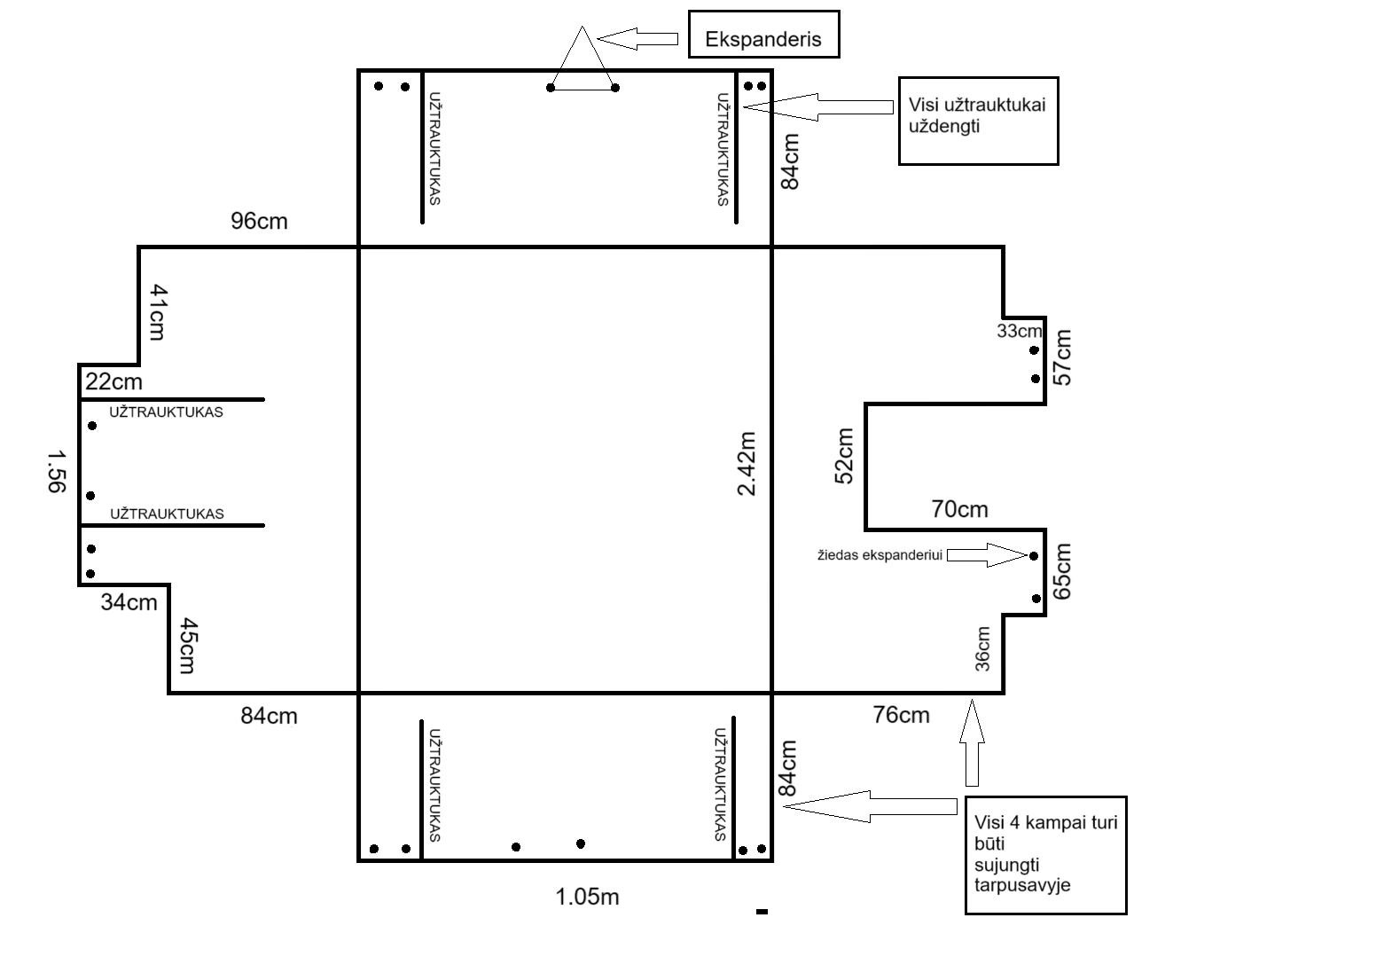
4. | Reikalavimai gervės tentui:
4.1. | Aukštis | 350 mm (± 50 mm). Detalesni išmatavimai išklotinėje.
4.2. | Plotis | 300 mm (± 50mm). Detalesni išmatavimai išklotinėje.
4.3. | Ilgis | 700 mm (± 50mm). Detalesni išmatavimai išklotinėje.
4.4. | Galimybė naudoti gervę nenuimant viso tento | Taip
 | Atidaromos kišenės fiksuojamos velcro lipnios juostos pagalba | Taip
4.5. | Tento spalva | RAL 6014
4.6. | Medžiaga | Poliesteris
4.7. | Tento audinys | Tankis ne mažesnis kaip 1100 Dtex, iš abiejų pusių  dengtas PVC mišiniu
4.8. | Tento svoris | Ne mažiau kaip 600 g/m²
4.9. | Tento atsparumas plyšimui | Ne mažiau kaip 300 N
4.10. | Atsparumas temperatūrai | Nuo -30 C iki +70 C
4.11. | Tento atsparumas ugniai | Taip (nedegumo klasė ne žemesnė kaip B1)

5. Gervės tento išklotinė.
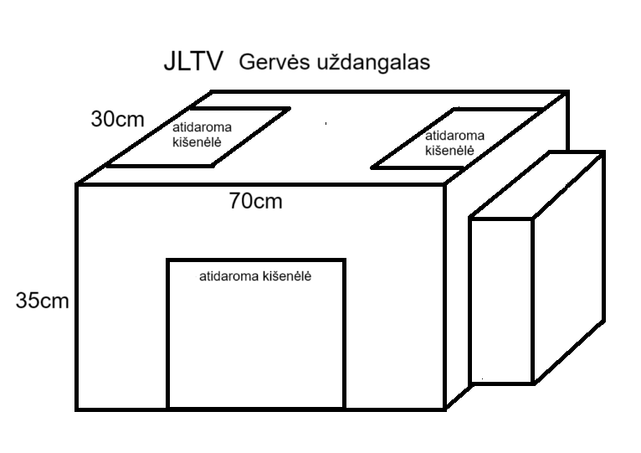
6. | Reikalavimai šoninių langų tentams:
6.1. | Šoninio priekinio lango tento matmenys (Aukštis x Plotis) | 400 x 800 mm (± 50 mm). Detalesni išmatavimai išklotinėje.
6.2. | Šoninio galinio lango tento matmenys (Aukštis x Plotis) | 400 x 600 mm (± 50 mm). Detalesni išmatavimai išklotinėje.
6.3. | Langų tentų skaičius | 4 vnt. (2 vnt. šoninių priekinių kairės ir dešinės pusės langų ir 2 vnt. šoninių galinių kairės ir dešinės pusės langų).
6.4. | Kairės bei dešinės pusės tentai montuojami veidrodiniu principu, neturi skirtis tentų spalvos ar atspalviai užmontavus. | Taip
6.5. | Montuojami ant transporto priemonės | Taip
6.6. | Montavimo tipas | Apatinė dalis tvirtinama guminiais ekspanderiais, kurie turi metalinius kabliukus.
6.7. | Ekspanderių su kabliukais skaičius | Ant kiekvieno lango tento po 2 vnt. (viso 8 vnt.).
6.8. | Tento spalva | RAL 6014
6.9. | Medžiaga | Poliesteris
6.10. | Tento audinys | Tankis ne mažesnis kaip 1100 Dtex, iš abiejų pusių  dengtas PVC mišiniu
6.11. | Tento svoris | Ne mažiau kaip 600 g/m²
6.12. | Tento atsparumas plyšimui | Ne mažiau kaip 300 N
6.13. | Atsparumas temperatūrai | Nuo -30 C iki +70 C
6.13. | Tento atsparumas ugniai | Taip (nedegumo klasė ne žemesnė kaip B1)

7. Šoninių langų tentų išklotinės.
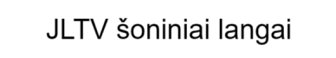
Priekinis šoninis langas Galinis šoninis langas
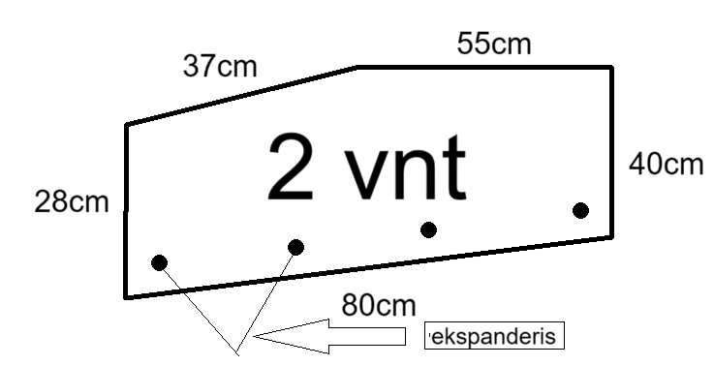
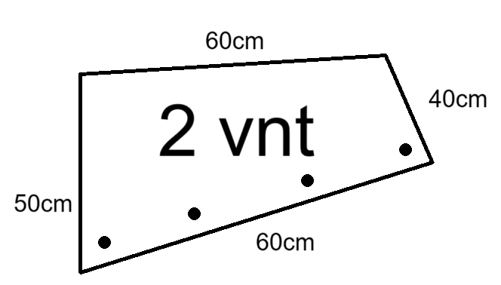

8. Pavyzdžiai.
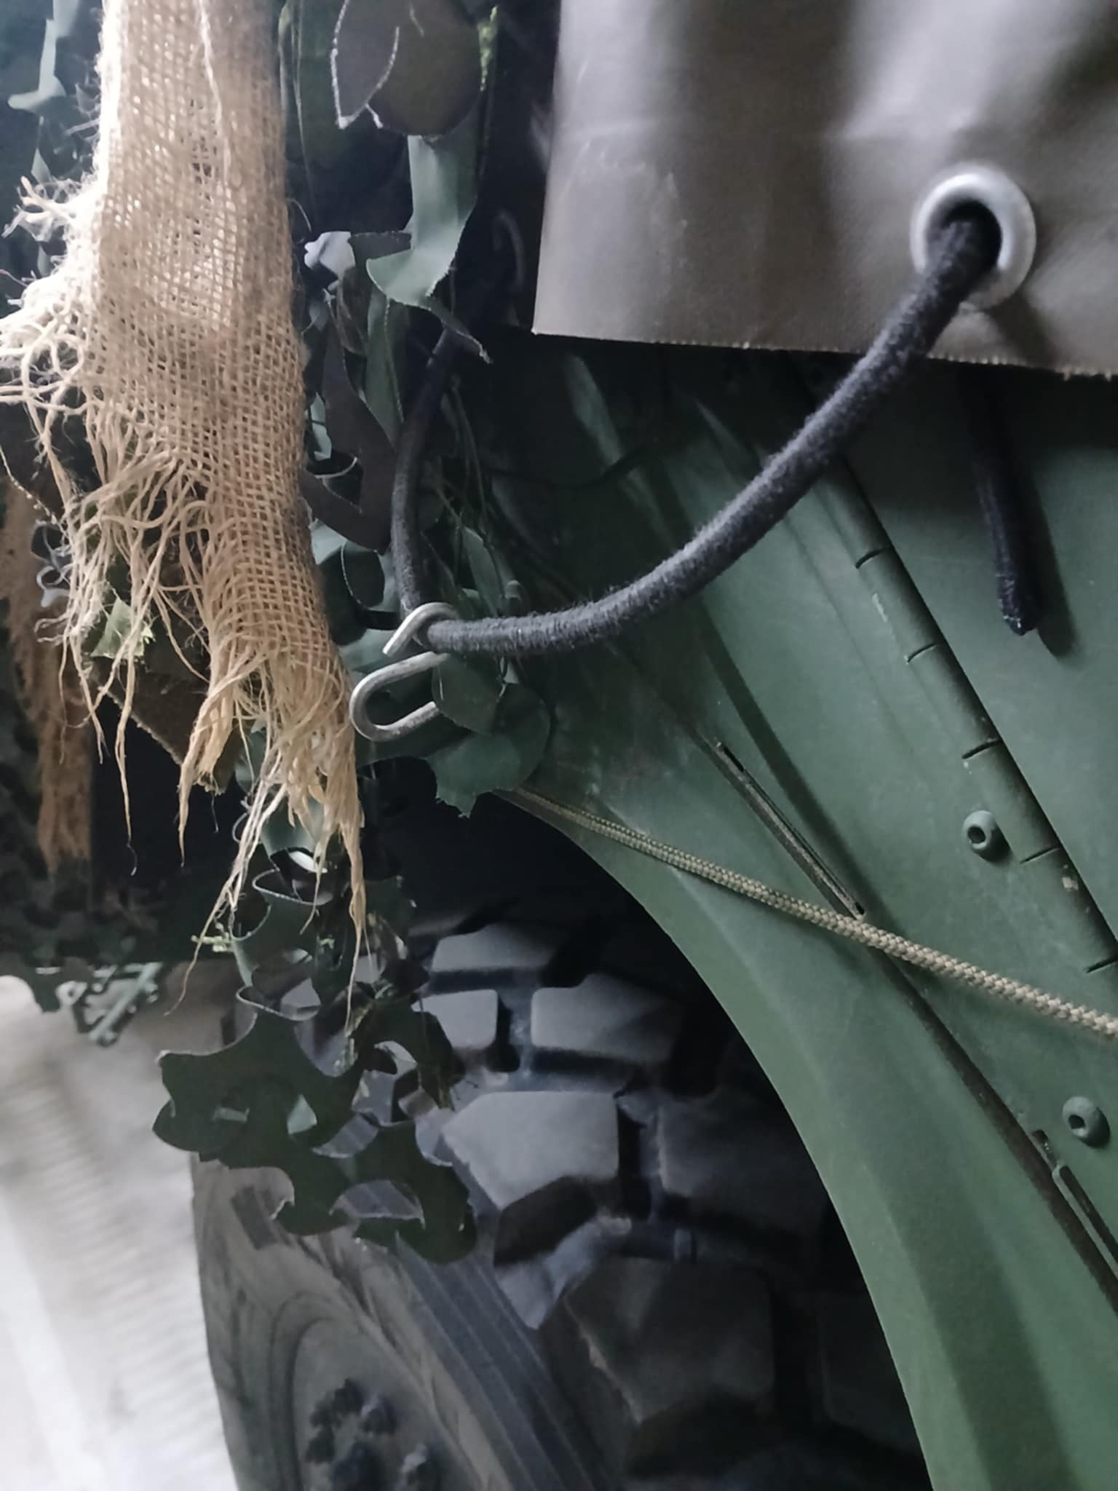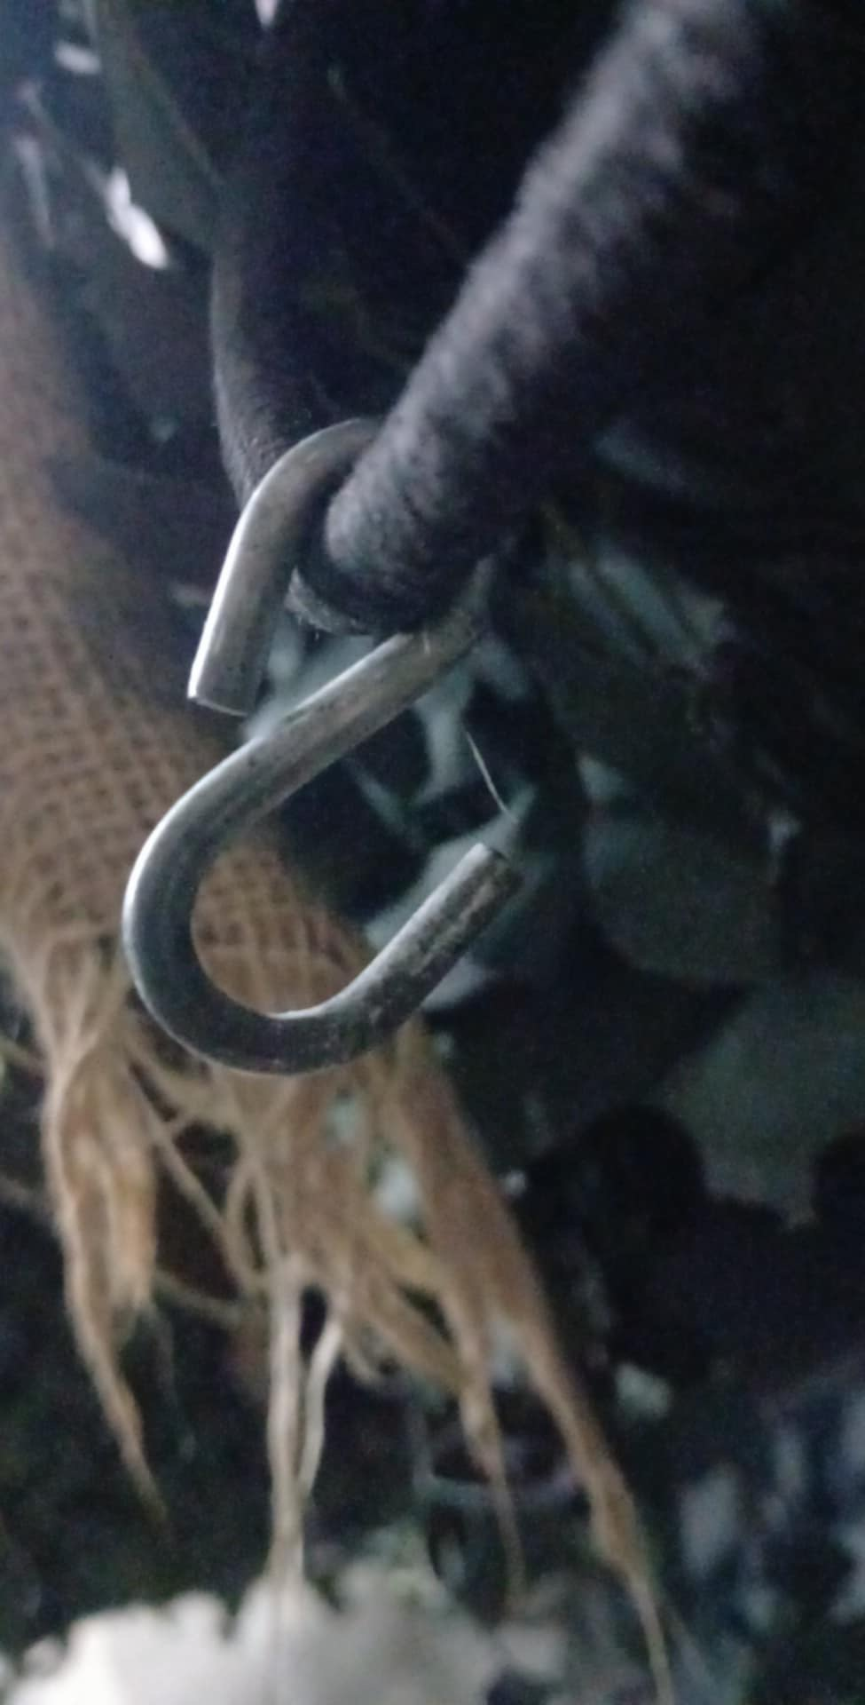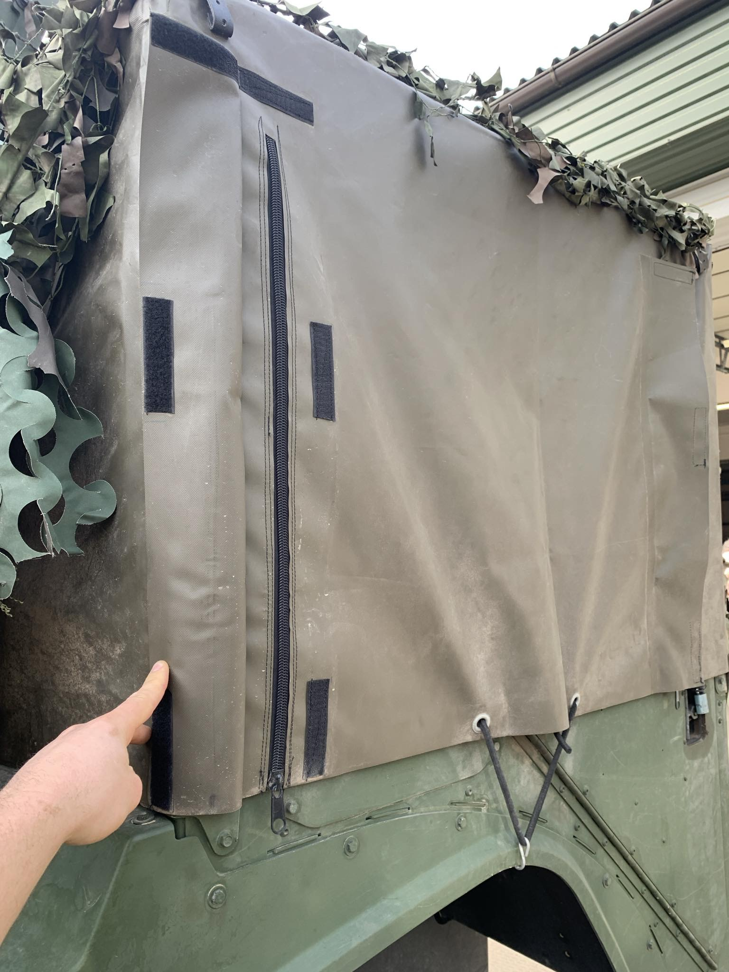
Pavyzdys Nr. 1
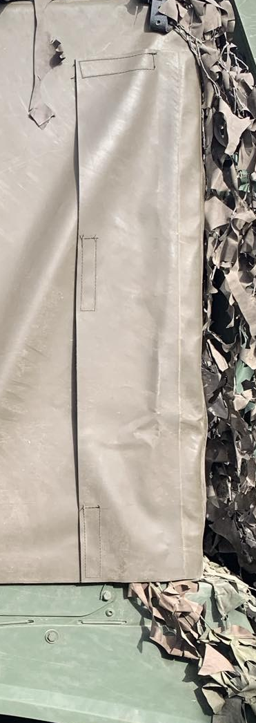
Pavyzdys Nr. 2

